***Могила воина-афганца Пискуна Александра Ивановича***

***Могила воина-афганца находится на католическом кладбище агрогородка.***

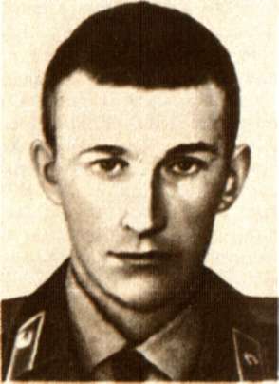Рядовой, снайпер, родился 19 июля 1964 г. в д. Каменка Гродненского района. Белорус. Учился в Гродненском химико-технологическом техникуме.

В Вооруженные Силы СССР призван 30 сентября 1982 г. Гродненским ОГВК.

В Республике Афганистан с января 1983 г. Принимал участие в 15 боевых операциях и в нескольких сопровождениях колонн.

Проявил себя бесстрашным, самоотверженным воином. При прочесывании местности в районе г.Кандагар 21 июня 1984 г. был смертельно ранен.

Награждён медалью «За отвагу» и орденом Красной Звезды (посмертно).

***Пискун Александр Иванович***

Первичная организация ОО «БРСМ» Государственного учреждения образования «Коптёвская средняя школа» носит его имя.

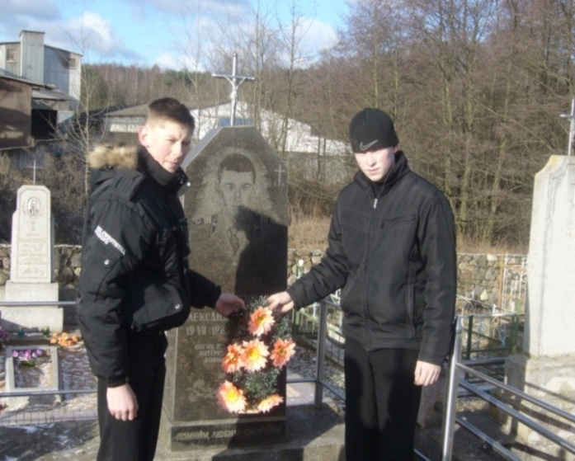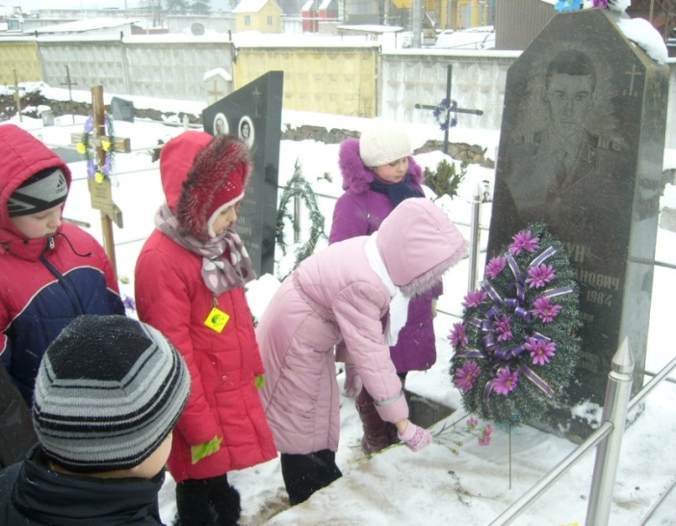

***Могила воина-афганца***

***Пискуна Александра Ивановича***